МБОУ «Основная школа №48»
Островок
№6 2020 г.

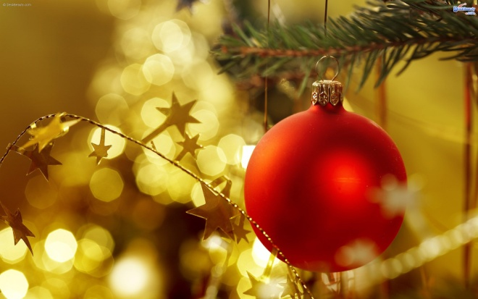

Все уже ждут волшебства, Новый год встречать пора! Пусть он будет самый лучший,
Будет пусть для Вас везучий.
Принесёт с собой добро
И заботу, и тепло.
Ярких красок и удачи,
Много радости в придачу.
И здоровьица, и сил
Этот год чтоб подарил.
Счастья Вам, в делах порядка,
И огромного достатка.
Благ семейных и побед,
Чтобы дом не знал Ваш бед.
Чудо пусть скорей случится,
Новый год в окно стучится!

За что мы любим Новогодний праздник? За смолистый запах ёлки в доме, за счастливое ожидание чуда, за новые надежды, словом, за ожидание чего-то непременно лучшего, светлого, доброго, что обязательно должно свершиться в будущем году. Чудесный праздник, связанный с надеждами на лучшее в грядущем году, с ожиданием исполнения всех желаний. Есть такая примета: "Как встретишь Новый год, так его и проживешь". Новый год называют волшебным, загадочным, удивительным, неповторимым, чарующим. Новый год - это праздник, который чудесным образом соединяет прошлое, настоящее и будущее, светлые мечты и новые цели; это безудержное веселье и тихая грусть, сожаление о быстро проходящем времени и устремленность в будущее. Все мы ждём от этого праздника очередного чуда, светлой сказки, нового счастья...
Так давайте пожелаем друг другу, чтобы эти надежды сбылись, чтобы каждый в Новом году получил то, о чём он больше всего мечтает.

С Новым годом!
С Новым счастьем!
С новыми успехами!

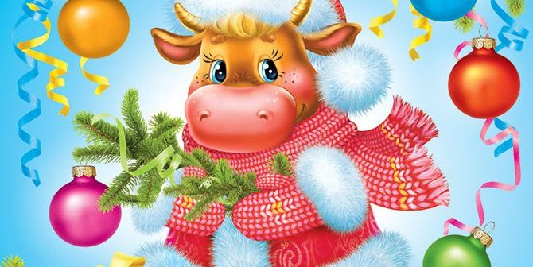

«Фантастические соображения по поводу встречи Нового года или разговор об очень важных делах»
В Новый год, в Новый год, как известно, что ни пожелается, всё всегда произойдёт, всё всегда сбывается.
Перед самым Новым годом мы провели Новогоднее анкетирование, в котором первым вопросом был вопрос о Новогоднем чуде, а именно: «Какой подарок ты хотел бы получить к Новому году?
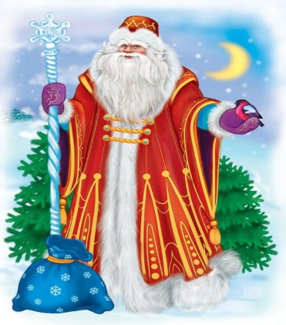
Большую куклу, новый телефон, набор «Лего», новую сумку, машину Жигули ВАЗ 2106, коньки, хомяка, новый портфель, алмазную мозаику, крысу, снегоход, художественные маркеры, много конфет (чтобы поделиться с другими), квадроцикл, мотобуксировщик, мягкую игрушку, костюм «Аниме», котёнка, косметику, большой кукольный дом, пианино, здоровье, щенка.

- Благодаря последнему желанию и новогоднему правилу (под Новый год всё всегда сбывается) и появился в нашем "Островке" Дед Мороз, который сразу заявил:

- Все ваши подарки в этом мешке, ребята. Они обязательно будут вашими!" А потом добавил: "Я бы хотел, чтобы под Новый год каждый человек думал не только о том, какое платье он наденет, какой пирог испечёт или в каком аттракционе будет участвовать. Доброта, Внимание, Дружба - это, конечно, срочно к празднику не приобретёшь. Но самое время перед наступлением Нового года подумать, как ты прожил эти двенадцать месяцев, что успел и не успел, добр ли, внимателен ли к другим людям".
Поэтому и появился в анкете вопрос второй: «Какие свои недостатки ты хотел бы оставить в старом году?»
Лень, жадность, зло, бессмысленная активность, плохие оценки, больше не драться, не бояться, трусливость, страх, не нервничать, страх собак и темноты, доверчивость, лишний вес, позор, зависть, равнодушие, «косяки» перед родителями, плохое поведение, с мамой не ругаться, выкрикивать на уроках, много кушать, много играю в телефоне.
Прочитав ваши ответы, Дед Мороз сказал: "Это хорошо, когда ребята знают о своих недостатках и хотят от них избавиться. Но ведь среди ответов были и такие: «не знаю», «никаких», «все возьму с собой».
Вопрос третий: "Какие качества ты хотел бы приобрести в Новом году?"
Учиться хорошо, помогать маме, быть сильным и помогать папе, быть трудолюбивым, быть сильным, стать умным, выучить законы РФ, хорошее поведение, понимание, доброту, воспитанность, трудолюбие, смелость, слушаться маму, хорошую самооценку, счастье, хорошо читать, храбрость, доброту, хорошую память, удачливость, стремление к знаниям.
Но Новый год без волшебства всё же не бывает, потому и появился вопрос четвёртый:
«Если бы у тебя была волшебная палочка, какие желания ты бы загадал?»
Хорошо закончить школу, деньги, машину, верных друзей, хорошего настроения всем, здоровья свои родным и близким, чтобы никто не болел, много мороженого, учиться на «4» и «5», стать богатой, чтобы родители жили всегда, много сладостей и скутер, стать фигуристкой, собаку, чтобы наш класс был дружным, чтобы короновирус пропал навсегда, чтобы друзья не предавали, стать умным, стать красивой, скейтборд.
Уходя, Дед Мороз сказал: "Желания ваши, ребята, прекрасны, они обязательно исполнятся!" И взмахнул волшебной палочкой.
Будем ждать чуда!!!

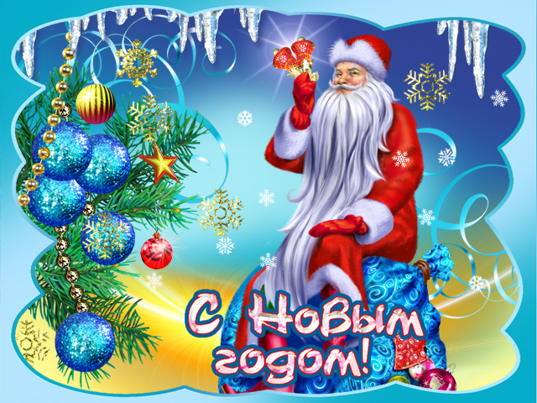

Что хотел бы ты пожелать своим друзьям, учителям, родителям?
- Чтобы все были здоровые и счастливые!
- Удачи в новом году!
- Добра! Радости!
- Чтобы все ученики хорошо учились!
- Праздничного всем настроения!
-Крепкого здоровья!
- Весёлых каникул!
- Будьте счастливы всегда!


Викторина «Известные Быки»
- Великий актер, запомнившийся всем своими немыми ролями и отличной чечеткой.
- Выдающийся русский полководец, которого чаще всего изображают одноглазым.
- Первая в мире женщина, полетевшая в космос.
- Русский баснописец, автор басни про ворону и сыр.
- Автор любимой всеми детьми сказки «Маугли».
- Железная леди.
- Кинорежиссер из США, создавший много ярких детских мультфильмов, давший начало созданию великой корпорации и тематического парка развлечений.
- Актер, сыгравший Шурика в одноименной комедии Гайдая.
- Автор таких персонажей, как: кот Матроскин, Чебурашка, обезьянка Анфиса.
- Поэт, написавший текст к государственному гимну, а также стихи про «дядю Степу».
- Знаменитая во всем мире российская балерина.
- «Примадонна» отечественной
эстрады.

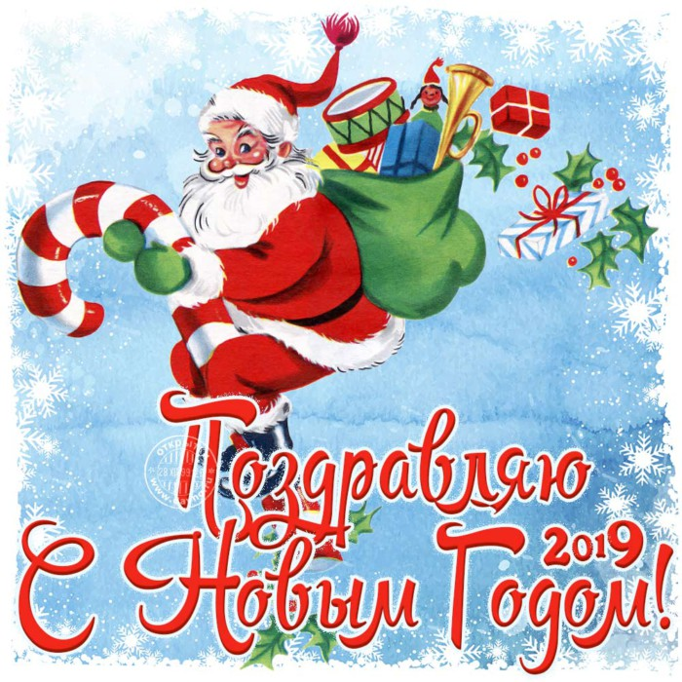

НОВОГОДНЯЯ ВИКТОРИНА
1. Самый главный дед на новогоднем празднике.
2. Прозвище Деда Мороза.
3. Город, в котором находится резиденция Деда Мороза в России.
4. Жезл Деда Мороза.
5. Хранилище подарков Деда Мороза.
6. Внучка Деда Мороза.
7. Часть света, где возник обычай встречать Новый год у елки.
8. Обязательный атрибут новогоднего праздника.
9. Придание елке новогоднего вида.
10. Место предновогодней распродажи елок и елочных украшений.
11. Нити фонариков на новогодней елке.
12. Их зажигают и на елке, и на праздничном столе.
13. Блестящая новогодняя лента.
14. Длинная узкая лента из цветной бумаги, которую бросают друг в друга на новогоднем празднике.
15. Заменитель снега на новогодней елке.
16. Разноцветные бумажные кружочки, которым осыпают друг друга на новогоднем празднике.
17. Взлетающие в воздух цветные декоративные огни.
18. Близкие люди, с которыми чаще всего встречают Новый год.
19. Время суток, когда встречают Новый год.
20. Цепь взявшихся за руки детей и взрослых, которые с песнями ходят вокруг новогодней елки.
21. Холодное сладкое лакомство, которое похоже на снег.
22. Последний день декабря по отношению к Новому году.
23. Ветка новогодней ели.
24. Их принято дарить на Новый год.
25. Игрушка, которая, разрываясь от удара, издает резкий звук и выбрасывает конфетти.
26. Костюмированный бал в новогоднюю ночь.
27. В какой из стран мира новогоднего дедушку именуют Пэр Ноэль?
28. А в какой стране дедушку новогоднего зовут Тосигами?
29. Какая страна имеет традицию называть новогоднего старичка Йолупукки?
30. Какой из городов России считают родиной снегурочки?
31. Где на Новый год принято украшать бамбуком?
32. Какая из стран мира имеет традицию украшать новогодний праздник ветками остролистого падуба?
33. В этой стране вместо елки в дом на новый год приносят мандариновое дерево. 32. Где под Новый год танцуют вокруг домика из листьев пальмы вместо елки?

Ответы на викторину сдаем в кабинете №1

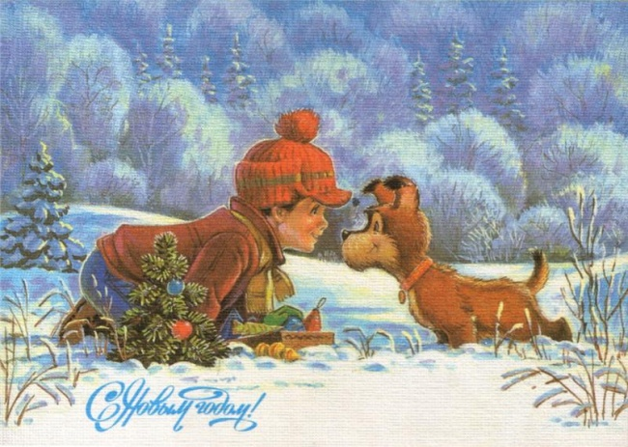
Адрес редакции и издателя:
г. Архангельск, ул. Приморская, 13

